

**“Corporación educacional Gloria Méndez Briones”**

**“Educando con amor para formar grandes personas”**

**ASIGNATURA: Inglés NIVEL: 5to**

**ACTIVIDAD N°: 13 PROFESOR/A: Eduardo Vargas**

**Objetivo de la actividad:** Usar vocabulario de clima para expresar de forma escrita la condición del día.

**Instruction 1:** Look at the following pictures and write the correct weather in english.

(Mira las imágenes y escribe el clima correcto en inglés).

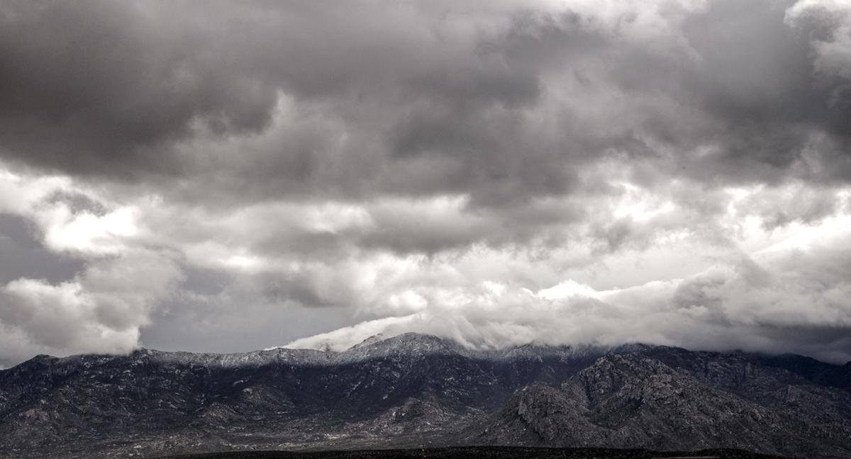

____________________________________ _______________________________

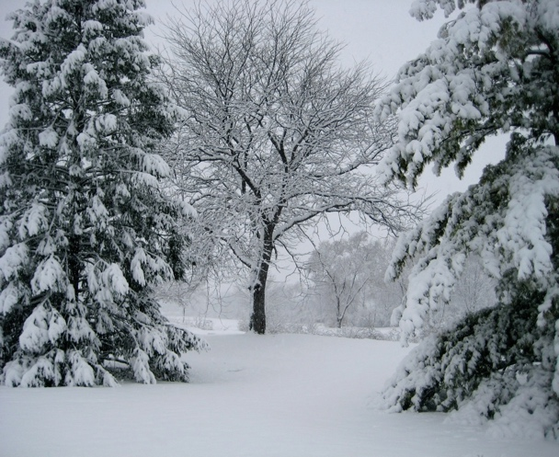 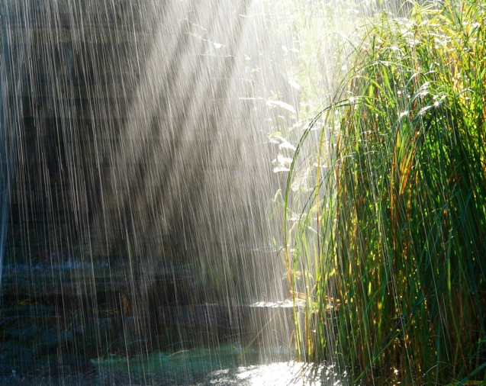

________________________ _____________________________

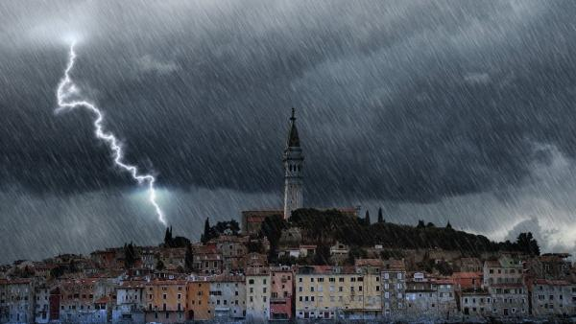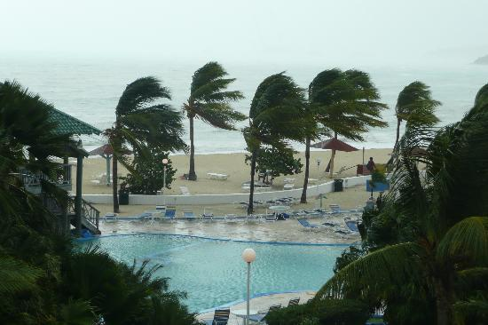

___________________________ ________________________________

**Instruction 2**: Write and answer the following questions in English.

(Responde las siguientes pregntas en inglés).

1. What type of weather is your favorite one?

_________________________________

1. What type of weather is your less favorite one?

_____________________________________

1. Which city in Chile has the best weather for you?

_____________________________________

|  |
| --- |
| **IMPORTANTE:**   1. Ante cualquier duda o consulta puede escribirme a mi correo [Eduardo.vargas@cegmb.cl](mailto:Eduardo.vargas@cegmb.cl) 2. Enviar al correo señalado solo 1 actividad desarrollada en esta guía, de esta forma poder realizar una retroalimentación y seguimiento del proceso de aprendizaje del estudiante. |

